## Acessando o CHANNEL

O sistema Channel pode ser acessado através do endereço: http://channel.tcesc/channel

O login e senha são os mesmos utilizados para acessar a rede do Tribunal.

Sugerimos iniciar a navegação pelo painel de Acompanhamento da Estratégia, para tanto clique em “*Painéis de Controle”* e em seguida em “*01 – Acompanhamento da Estratégia”.*

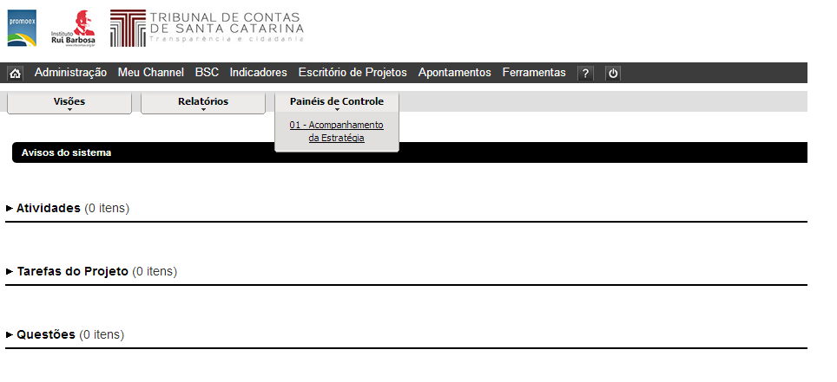

O sistema mostrará o painel abaixo:

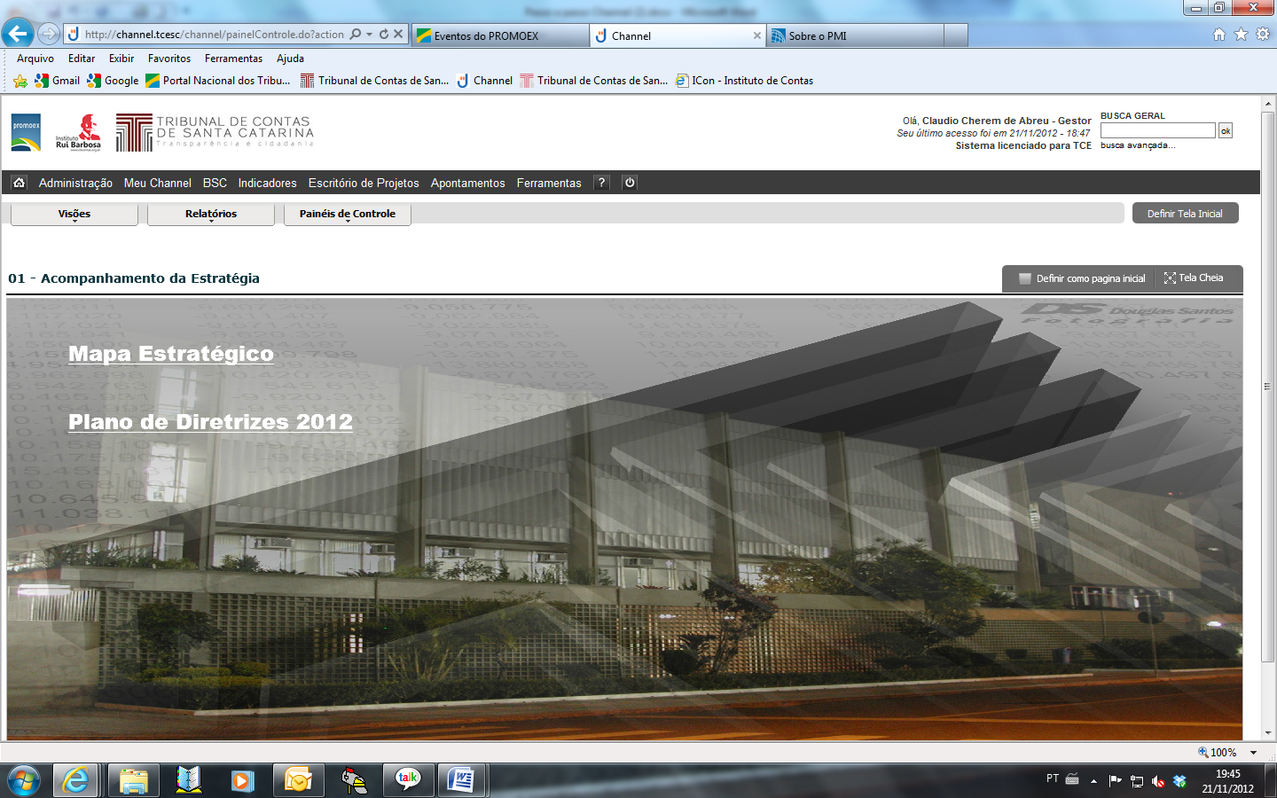

Para que painel seja apresentado em tela cheia, melhorando a visualização, basta clicar sobre o ícone *“Tela Cheia”,* conforme figura abaixo*.*

Caso deseje que este painel seja a tela inicial do sistema, de maneira que toda vez que efetuar login no sistema esta será a primeira visão apresentada, basta selecionar esta opção conforme indicado abaixo.

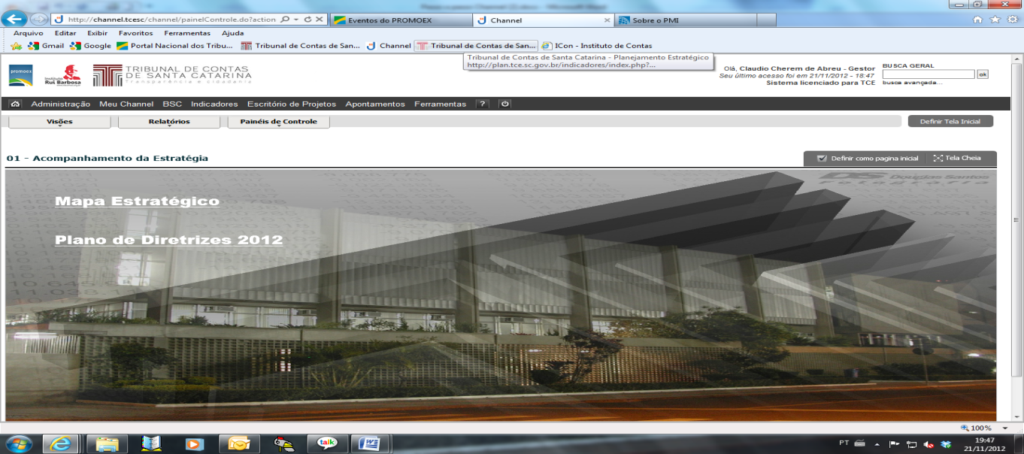

## Mapa Estratégico

Ao clicar sobre o link do Mapa Estratégico, será apresentado o mapa estratégico do TCE/SC.

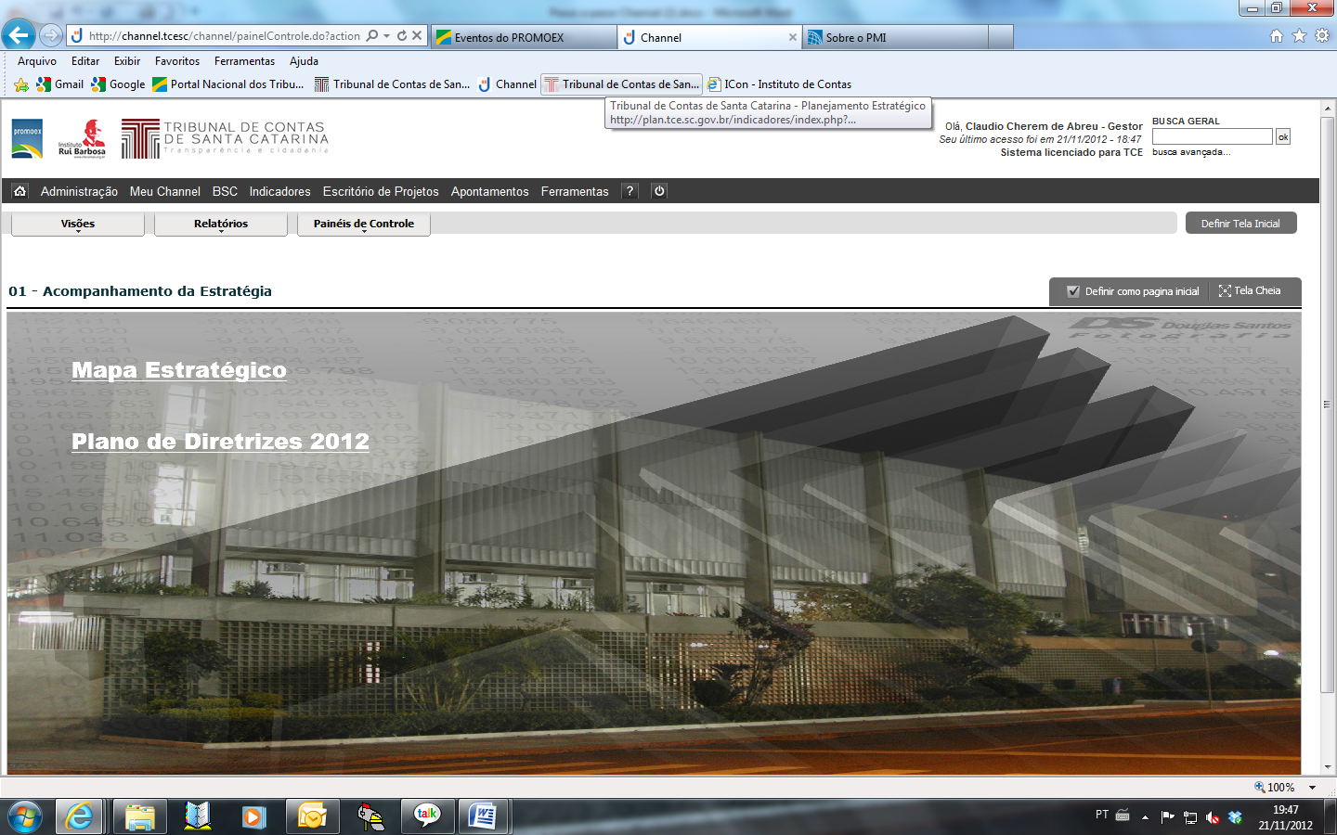

O mapa estratégico é a representação gráfica da estratégia estabelecida pára o período do plano. São apresentados a visão, missão e os objetivos estratégicos distribuídos pelas quatro dimensões/perspectivas organizacionais.

A coloração dos objetivos representa o desempenho alcançado na execução do plano, medidos através dos indicadores e do desempenho dos projetos.

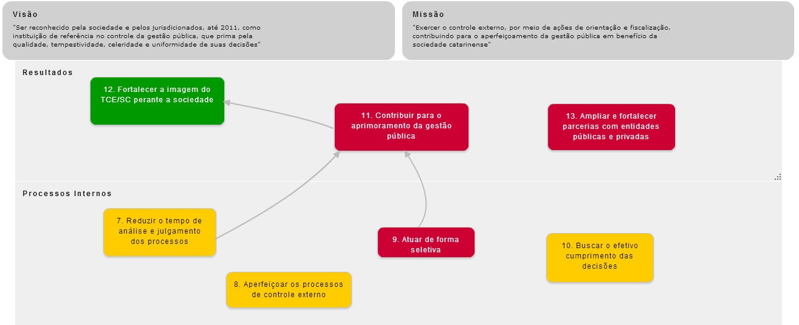

**Dica**: O relatório do Mapa Estratégico foi disponibilizado em outra janela do browser/navegador, para continuar navegando no painel de controle basta fechar esta janela.

Ao clicar sobre um objetivo será possível navegar em outras visões dos relatórios estratégicos

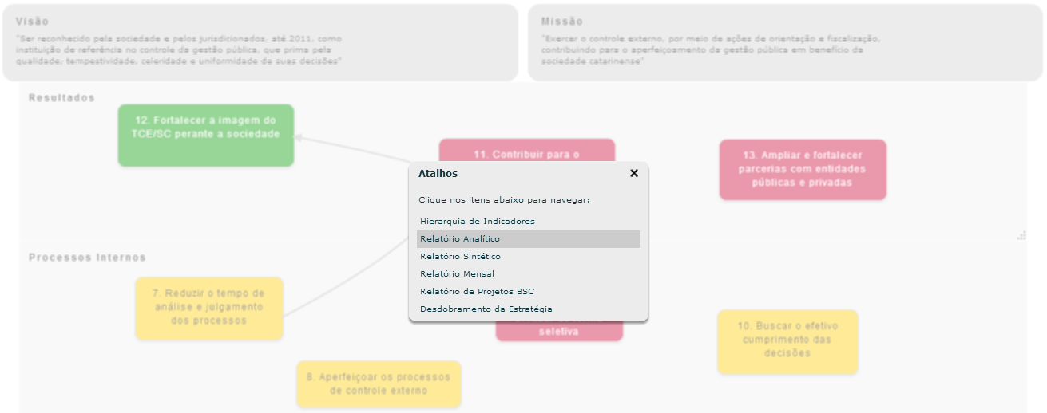

A exploração dessas opções está disponível a todos os colaboradores. São diversas as opções e seu detalhamento nesse espaço seria impraticável. Recomendamos, em especial, a visualização do Relatório Analítico, que apresenta todas as informações da execução do plano estratégico em 2012 e dos demais exercícios. Para tanto é necessário selecionar, conforme representado na figura abaixo, o ciclo de planejamento que se deseja acompanhar. Note-se que a utilização do sistema está ocorrendo em 2012 e é sobre esse ciclo que mantivemos um efetivo monitoramento, para os demais exercícios os registros são sintéticos e baseados na documentação existente na DPE.

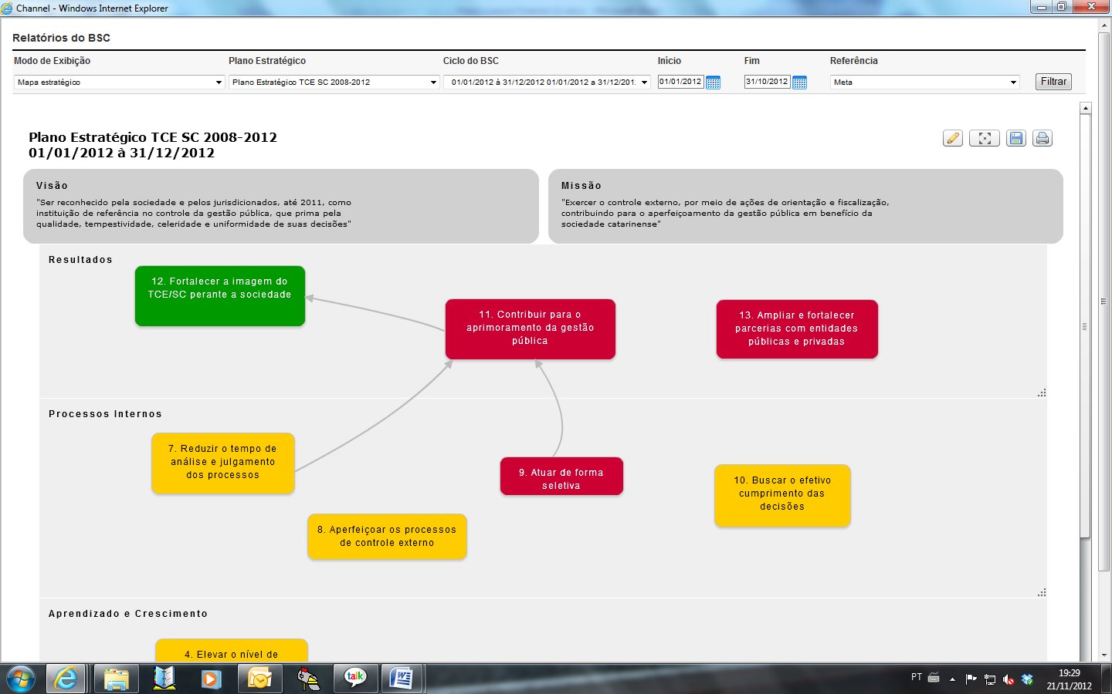

## Plano de Diretrizes de 2012



Será apresentado um novo painel com o desempenho dos projetos que compõe o Plano de Diretrizes de 2012.

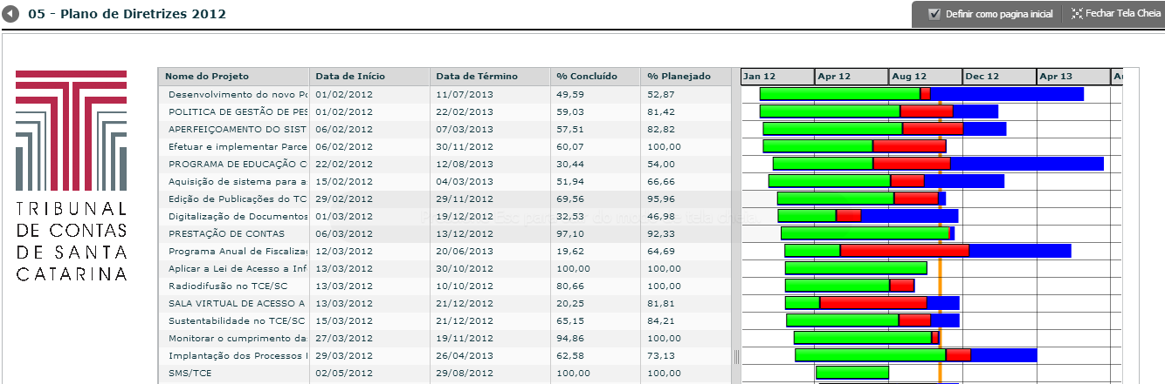

Ao clicar sobre um projeto será apresentado uma nova janela com maiores informações sobre o projeto, conforme a figura abaixo:

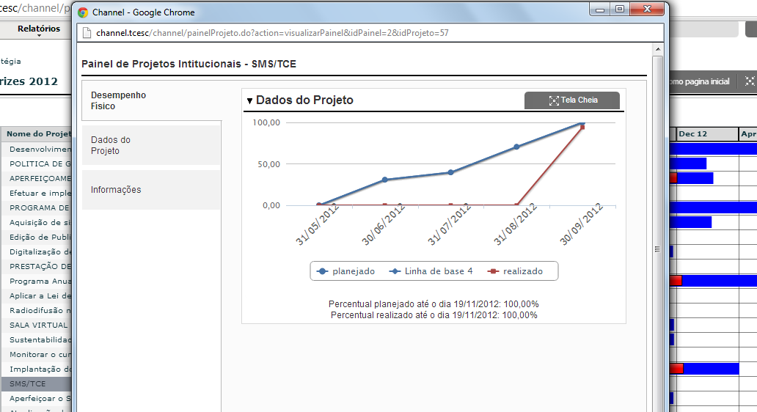

DICA: Para voltar ao painel principal basta clicar sobre a seta ao lado do nome do painel, conforme a figura abaixo:

